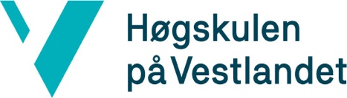

Rettleiingsavtale for bacheloroppgåva ved Fakultet for ingeniør- og naturvitskap (FIN)
Studentar som skal starte på si bacheloroppgåve skal inngå ein skriftleg forpliktande rettleiingsavtale med sin rettleiar. Rettleiingsavtalen er ein samarbeidsavtale mellom student(ar) og rettleiar(ar), og skal bidra til å sikre ein god progresjon og gjennomføring av arbeidet med bacheloroppgåva.
Studentgruppa må når arbeidet med bacheloroppgåva startar, ta kontakt med rettleiar(ane) for å skrive under rettleiingsavtalen og avtale ein møteplan. Studentgruppa og rettleiar(ar) bestemmer saman kva partane skal førebu til rettleiingsmøta.

Tema for rettleiingstimane kan vere:
- avgrensing av oppgåva og problemstilling.
- avklare eigarskap og framtidig bruk av data.
- rettleiing på forprosjektrapport/prosjektplan(framdriftsplan).
- diskutere og vurdere forskingsetiske perspektiv.
- diskutere og vurdere teori- og metodespørsmål i oppgåva.
- drøfte framstillinga (oppbygging, argumentasjon, språk og liknande).
- sjekke og vurdere korrekt bruk av kjelder.

Det bør vere minst fem rettleiingsmøter (sjå rettleiaren til emneplanen).

Opplysningar
Namn på institutt: | Campus:
Namn på studieprogram | Vi har gjort oss kjent med forholda i rettleiingsavtalen og kva den inneber.
Studenten sin signatur og dato: | Hovudrettleiar (intern) sin signatur og dato:
Studenten sin signatur og dato: | Rettleiar (intern) sin signatur og dato:
Studenten sin signatur og dato: | Rettleiar (ekstern) sin signatur og dato:

